Зачем мя мать роди́ла
(поздняя лирика)

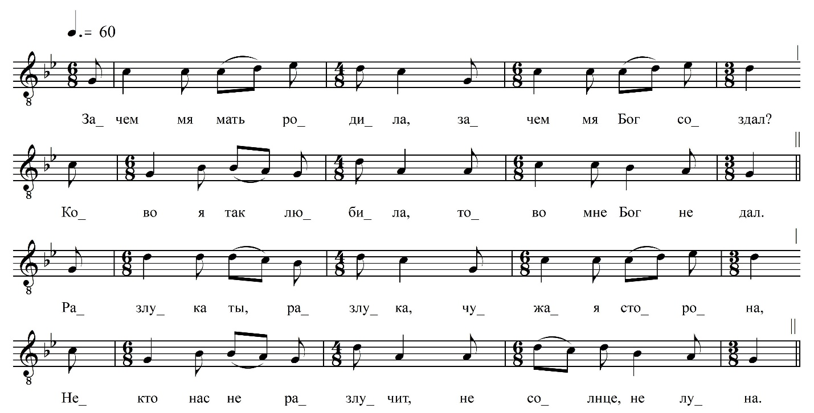

Зачем мя мать роди́ла,  Зачем мя Бог созда́л?  Ково я так любила,  Тово мне Бог не дал.  Все пташки кенарейки,  Все жалобна поют.  А нам с тобой, мой милый,  Разлуку предают.  Разлука ты, разлука  Чужая сторона.  Некто́ нас не разлучит,  Не сонце, не луна.  Зачем нам розлучаце,  Зачем в розлуке жить?  Нам лутче повенчаце,  И друг друга любить. | Рука моя писала,  Не знаю, дле ково,  А серце мне сказало,  Дле друга своево.  А серце мне сказало,  Дле друга своево.  Подайте мне карету  И тройку лошадей.  Я сяду и поеду  К сопернице своей.  Подруга моя ми́ла,  Соперница моя.  Отбила ми́ла друга,  Отбила от меня.  Люби ево, подруга,  Люби ево, как я.

ФНОЦ СПбГИК, ВхI-а.4/12
Запись Лазоренко Н., Михолаповой О., Шинкевич Н. 26.06.1974
д. Морозово Вындиноостровского с/п Волховского р-на Ленинградской обл.
Инф. Гришина Мария Александровна (1911), Корнева Екатерина Михайловна (1901),
урож. д. Боргино Вындиноостровского с/п Волховского р-на Ленинградской обл.

